Лабораторная работа № 1
Вариант 2
Быков Павел Алексеевич ПОИТ-6(2)
- Ввести числовые значения x1, y1, x2
- Если x1 >= y1, то перейти к п. 4, иначе перейти к п. 3.
- Если y1 >= x2, то перейти к п. 6, иначе перейти к п. 5
- Если x1 >= x2, то перейти к п. 8, иначе перейти к п. 7
- Значение max(x1, y1, x2) равно x2, перейти к пункту 9
- Значение max(x1, y1, x2) равно y1, перейти к пункту 9
- Значение max(x1, y1, x2) равно x2, перейти к пункту 9
- Значение max(x1, y1, x2) равно x1
- Конец вычислений
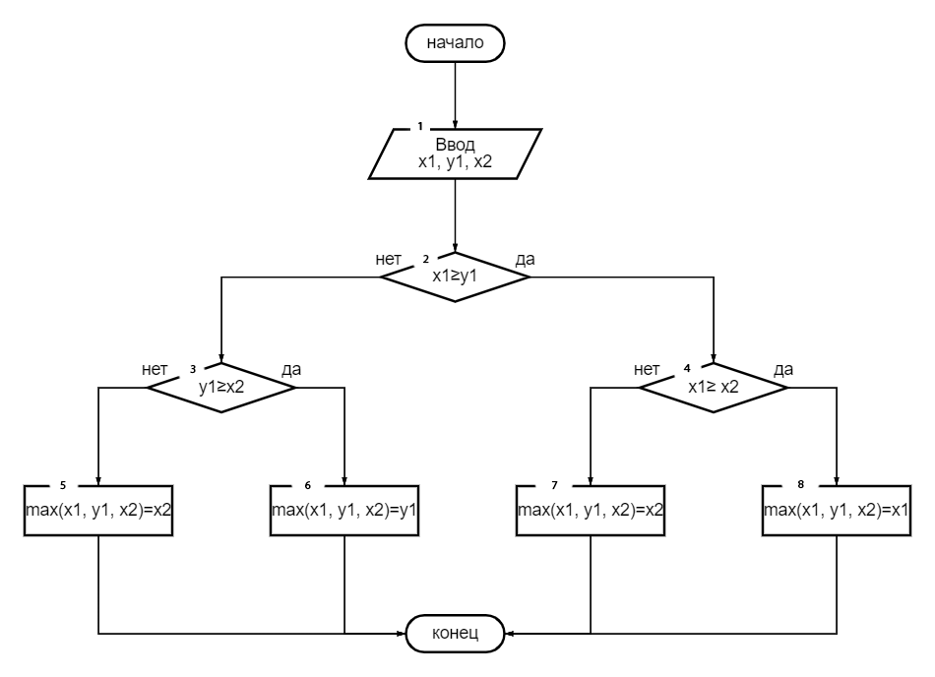

- Ввести числовые значения a, b, c
- Если a = b, то перейти к п. 4, иначе перейти к п. 3
- Если a = c, то перейти к п. 4, иначе перейти к п. 5
- Напечатать: “имеются”, перейти к п. 6
- Напечатать: “ не имеются”
- Конец вычислений
